TRƯỜNG ĐẠI HỌC BÁCH KHOA
KHOA CÔNG NGHỆ THÔNG TIN
BỘ MÔN: CÔNG NGHỆ PHẦN MỀM

ĐỀ THI KẾT THÚC HỌC PHẦN

Tên học phần: CƠ SỞ DỮ LIỆU
Mã học phần: …………………… Hình thức thi: Tự luận
Đề số: 03
Thời gian làm bài: 60 phút (không kể thời gian phát đề)
Không được sử dụng tài liệu khi làm bài.

Cho hệ thống quản lý việc tiếp nhận và xử lý các yêu cầu của Khách hàng tại phòng khám Nha khoa Nhân Tâm có cơ sở dữ liệu như sau:

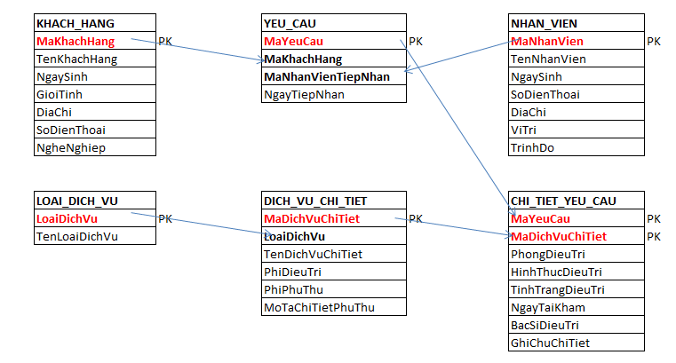
*Giải thích:
- Bảng KHACH_HANG dùng để lưu trữ thông tin của Khách hàng.
- Bảng NHAN_VIEN dùng để lưu trữ thông tin của các Nhân viên.
- Bảng YEU_CAU dùng để lưu trữ thông tin các lần đăng ký yêu cầu sử dụng dịch vụ nha khoa của Khách hàng tại phòng khám
- Bảng LOAI_DICH_VU dùng để lưu trữ thông tin các loại dịch vụ nha khoa mà phòng khám cung cấp
- Bảng DICH_VU_CHI_TIET dùng để lưu trữ thông tin chi tiết các loại dịch vụ được cung cấp tại phòng khám
- Bảng CHI_TIET_YEU_CAU dùng để lưu trữ thông tin yêu cầu sử dụng các dịch vụ nha khoa mà Khách hàng đã và đang được điều trị tại phòng khám.

*Minh họa dữ liệu cho các bảng
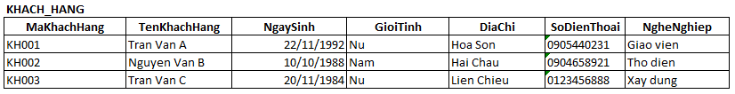
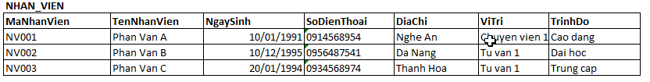
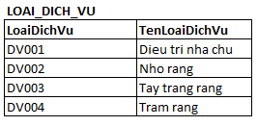
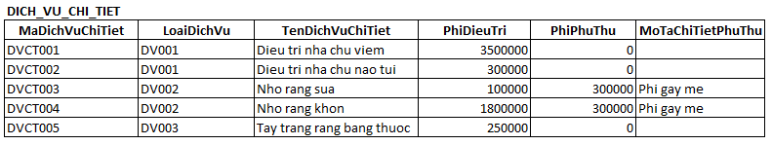
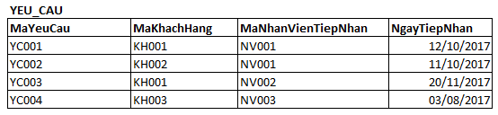
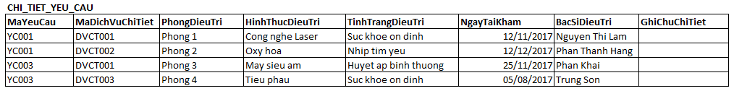

Viết câu lệnh SQL để thực hiện các yêu cầu sau (mỗi yêu cầu chỉ được viết tối đa 1 câu lệnh SQL):
Câu 1: Xóa thông tin của những Nhân viên có địa chỉ là “Son Tra”. (1 điểm)

Câu 2: Cập nhật thông tin nghề nghiệp thành “Sinh vien” của những Khách hàng có năm sinh nhỏ hơn năm 1995. (1 điểm)

Câu 3: Liệt kê những Khách hàng có tên khách hàng có ký tự bắt đầu là một trong các ký tự “N”, “K” hoặc “T” và có độ dài ít nhất là 10 ký tự (kể cả ký tự trắng). (1 điểm)

Câu 4: Liệt kê MaYeuCau, MaKhachHang, TenKhachHang, NgheNghiep, MaNhanVienTiepNhan, NgayTiepNhan của những khách hàng đã yêu cầu sử dụng dịch vụ nha khoa có ngày tiếp nhận nằm trong năm 2016 và có giới tính là “Nam”. (1 điểm)

Câu 5: Liệt kê MaYeuCau, MaKhachHang, MaDichVuChiTiet, TenLoaiDichVu, HinhThucDieuTri, TinhTrangDieuTri, NgayTaiKham, BacSiDieuTri của những yêu cầu có TenLoaiDichVu là “Nho rang”. Kết quả hiển thị được sắp xếp tăng dần theo NgayTaiKham và giảm dần theo BacSiDieuTri. (1 điểm)

Câu 6: Liệt kê thông tin những Nhân viên có trình độ là “Trung cap” và chưa từng tiếp nhận yêu cầu lần nào. (1 điểm)

Câu 7: Liệt kê DiaChi của tất cả những Khách hàng có trong hệ thống. Nếu địa chỉ nào trùng nhau thì chỉ hiển thị 1 lần. Thí sinh cần thực hiện yêu cầu này bằng 2 cách khác nhau (mỗi cách được tính 0.5 điểm). (1 điểm)

Câu 8: Liệt kê MaKhachHang, TenKhachHang, SoDienThoai, MaYeuCau, TenLoaiDichVu, TenDichVuChiTiet, TongPhiDieuTri (Tổng phí điều trị = Phí điều trị + Phí phụ thu), HinhThucDieuTri, TinhTrangDieuTri, BacSiDieuTri của tất cả các Khách hàng có trong hệ thống. Kể cả những Khách hàng chưa có yêu cầu nào cũng phải liệt kê ra. (1 điểm)

Câu 9: Liệt kê MaNhanVien, TenNhanVien của những Nhân viên có trình độ là “Cao dang” và từng tiếp nhận yêu cầu cho 5 khách hàng khác nhau. Chỉ xét những yêu cầu có ngày tiếp nhận nằm trong năm 2016 hoặc 2017. (1 điểm)

Câu 10: Liệt kê MaKhachHang, TenKhachHang, NgaySinh, GioiTinh, DiaChi, SoDienThoai, NgheNghiep của những Khách hàng chưa từng yêu cầu loại dịch vụ có tên là “Nho rang” và đã từng được Nhân viên có vị trí là “Chuyen vien 1” tiếp nhận yêu cầu. (1 điểm)

…………………………………………………..
Tổng cộng có: 10 câu
Đà Nẵng, ngày ….. tháng …… năm 2017
GIẢNG VIÊN BIÊN SOẠN ĐỀ THI  1. Trương Ngọc Châu – Khoa CNTT  2. Nguyễn Tấn Huy – Công ty FSoft | TRƯỞNG BỘ MÔN

TRƯỜNG ĐẠI HỌC BÁCH KHOA
KHOA CÔNG NGHỆ THÔNG TIN
BỘ MÔN: CÔNG NGHỆ PHẦN MỀM
ĐÁP ÁN THI KẾT THÚC HỌC PHẦN

Tên học phần: CƠ SỞ DỮ LIỆU
Mã học phần: …………………… Hình thức thi: Tự luận Đề số: 01
Câu hỏi | Nội dung | Điểm
1 | DELETE FROM NHAN_VIEN WHERE DiaChi = 'Son Tra' | 1 điểm
2 | UPDATE KHACH_HANG  SET NgheNghiep = 'Sinh vien'  WHERE YEAR(NgaySinh) < '1995' | 1 điểm
3 | SELECT KHACH_HANG.*  FROM KHACH_HANG  WHERE TenKhachHang LIKE '[NKT]%' AND LEN(TenKhachHang) >= 10 | 1 điểm
4 | SELECT MaYeuCau, KHACH_HANG.MaKhachHang, TenKhachHang, NgheNghiep, MaNhanVienTiepNhan, NgayTiepNhan  FROM KHACH_HANG INNER JOIN YEU_CAU ON KHACH_HANG.MaKhachHang = YEU_CAU.MaKhachHang INNER JOIN NHAN_VIEN ON YEU_CAU.MaNhanVienTiepNhan = NHAN_VIEN.MaNhanVien  WHERE YEAR(NgayTiepNhan)='2016' AND GioiTinh = 'Nam' | 1 điểm
5 | SELECT YEU_CAU.MaYeuCau, MaKhachHang, DICH_VU_CHI_TIET.MaDichVuChiTiet, TenLoaiDichVu, HinhThucDieuTri, TinhTrangDieuTri, NgayTaiKham, BacSiDieuTri  FROM YEU_CAU INNER JOIN CHI_TIET_YEU_CAU ON YEU_CAU.MaYeuCau = CHI_TIET_YEU_CAU.MaYeuCau INNER JOIN DICH_VU_CHI_TIET ON CHI_TIET_YEU_CAU.MaDichVuChiTiet = DICH_VU_CHI_TIET.MaDichVuChiTiet INNER JOIN LOAI_DICH_VU ON DICH_VU_CHI_TIET.LoaiDichVu = LOAI_DICH_VU.LoaiDichVu  WHERE TenLoaiDichVu = 'Nho rang'  ORDER BY NgayTaiKham ASC, BacSiDieuTri DESC | 1 điểm
6 | SELECT NHAN_VIEN.*  FROM NHAN_VIEN  WHERE TrinhDo = 'Trung cap'  EXCEPT  SELECT NHAN_VIEN.*  FROM NHAN_VIEN INNER JOIN YEU_CAU ON NHAN_VIEN.MaNhanVien = YEU_CAU.MaNhanVienTiepNhan | 1 điểm
7 | SELECT DISTINCT(DiaChi)  FROM KHACH_HANG  SELECT DiaChi  FROM KHACH_HANG  GROUP BY DiaChi | 1 điểm
8 | SELECT KHACH_HANG.MaKhachHang, TenKhachHang, SoDienThoai, YEU_CAU.MaYeuCau, TenLoaiDichVu, TenDichVuChiTiet, PhiDieuTri+PhiPhuThu AS 'TongPhiDieuTri', HinhThucDieuTri, TinhTrangDieuTri, BacSiDieuTri  FROM KHACH_HANG LEFT JOIN YEU_CAU ON KHACH_HANG.MaKhachHang = YEU_CAU.MaKhachHang LEFT JOIN CHI_TIET_YEU_CAU ON YEU_CAU.MaYeuCau = CHI_TIET_YEU_CAU.MaYeuCau LEFT JOIN DICH_VU_CHI_TIET ON CHI_TIET_YEU_CAU.MaDichVuChiTiet = DICH_VU_CHI_TIET.MaDichVuChiTiet LEFT JOIN LOAI_DICH_VU ON DICH_VU_CHI_TIET.LoaiDichVu = LOAI_DICH_VU.LoaiDichVu | 1 điểm
9 | SELECT NHAN_VIEN.MaNhanVien, TenNhanVien  FROM NHAN_VIEN INNER JOIN YEU_CAU ON NHAN_VIEN.MaNhanVien = YEU_CAU.MaNhanVienTiepNhan  WHERE YEAR(NgayTiepNhan) IN ('2016','2017') AND TrinhDo = 'Cao dang'  GROUP BY NHAN_VIEN.MaNhanVien, TenNhanVien  HAVING COUNT(DISTINCT(MaKhachHang))=5 | 1 điểm
10 | SELECT KHACH_HANG.*  FROM KHACH_HANG  WHERE MaKhachHang NOT IN (SELECT MaKhachHang FROM YEU_CAU INNER JOIN CHI_TIET_YEU_CAU ON YEU_CAU.MaYeuCau = CHI_TIET_YEU_CAU.MaYeuCau INNER JOIN DICH_VU_CHI_TIET = CHI_TIET_YEU_CAU.MaDichVuChiTiet = DICH_VU_CHI_TIET.MaDichVuChiTiet INNER JOIN LOAI_DICH_VU ON DICH_VU_CHI_TIET.LoaiDichVu = LOAI_DICH_VU.LoaiDichVu WHERE TenLoaiDichVu = 'Nho rang')  INTERSECT  SELECT KHACH_HANG.*  FROM YEU_CAU INNER JOIN CHI_TIET_YEU_CAU ON YEU_CAU.MaYeuCau = CHI_TIET_YEU_CAU.MaYeuCau INNER JOIN DICH_VU_CHI_TIET = CHI_TIET_YEU_CAU.MaDichVuChiTiet = DICH_VU_CHI_TIET.MaDichVuChiTiet INNER JOIN NHAN_VIEN ON YEU_CAU.MaNhanVienTiepNhan = NHAN_VIEN.MaNhanVien  WHERE ViTri = 'Chuyen vien 1' | 1 điểm
Đề thi có tổng cộng: 10 câu |  | 10  điểm

Đà Nẵng, ngày ….. tháng …… năm 2017
GIẢNG VIÊN BIÊN SOẠN ĐỀ THI  1. Trương Ngọc Châu – Khoa CNTT  2. Nguyễn Tấn Huy – Công ty FSoft | TRƯỞNG BỘ MÔN

